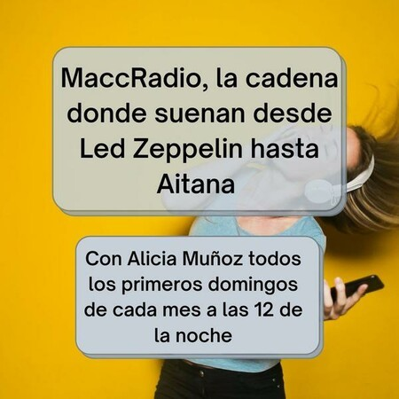
12/Ene/2022

Reacciones
10

Comentarios
1

Compartidos
0

